ГБОУ лицей № 369
Красносельского района
г. Санкт – Петербург.

Методическая разработка
интегрированного урока

«Каменная поступь золотого века»

История и культура Санкт – Петербурга +физика.

Класс: 7

Учителя:

Вальская Татьяна Анатольевна.

Шайер Наталья Леонидовна.

2013 – 2014 учебный год
Санкт – Петербург.
Предмет, класс: | История и культура Санкт – Петербурга.  учебник: История и культура Санкт – Петербурга. Часть I (С древнейших времен до конца 18 века),  автор: Ермолаева Л.К., СПб СМИО Пресс, 2010г  Физика  учебник: ФИЗИКА -7,  автор: Перышкин А.В., Изд-во «Дрофа», 2005 год.
Тема урока: | Каменная поступь золотого века.
Тип урока | Интегрированный.
Вид урока | Комбинированный.
Цель урока | Изучение нового материала по теме «столичный город при Екатерине II, закрепление умения решения задач по теме «Давление твердого тела, жидкостей и газов.»
Задачи урока | Обучающие:  - Формирование представления учащихся о превращении «деревянного» Петербурга в каменный.  - Продолжить работу по закреплению умения решения задач.  Развивающие:  - Развить познавательный интерес к физике.  - развивать умение записи полученной информации ключевыми словами;  - развивать умение применять полученные знания на уроках физики в новой ситуации  Воспитательные:  - Воспитание любви к нашему городу.  - способствовать формированию навыков самоконтроля.
Межпредметные связи: | История и культура СПб., физика
Технология: | Технология интегрированного обучения.
Оборудование: | Мультимедиа-проектор, «волшебные шкатулки», образцы мрамора белого, розового, серого и гранита.
Подготовка: | Подготовка презентация, поурочная карта (ПК) ,сигнальная карта.

Организационная структура урока.

Этап 1: Организационный.
Этап 2: Целеполагание и мотивация к изучению нового материала.
Этап 3: Актуализация имеющихся знаний.
Этап 4: Изучение нового материала. Закрепление умения решения задач.
Этап 5: Подведение итогов.
Этап 6: Инструктаж по выполнению домашнего задания.
Этап 7: Рефлексия.

Ход урока:
Этап 1: «Организационный»
Задача этапа | Деятельность учителя | Деятельность учащихся
Настроить учащихся на работу | Проверяется готовность класса к уроку, настраивает класс на продуктивную деятельность | Ученики готовятся к работе, организуют рабочее место

Этап 2: «Целеполагание и мотивация к изучению нового материала»
Задача этапа | Деятельность учителя | Деятельность учащихся
Сформулировать цель урок, мотивировать учащихся к изучению темы. | Объявляется тема урока.  Для формулирования цели урока использован прием «волшебная шкатулка», на кадрах презентации формулируется вопрос в виде загадки – перевода названия минерала, в качестве подсказки используются объекты городской архитектуры из данного камня.  Учитель задает вопрос: Что в волшебной шкатулке?  Учитель формулирует цель урока. | Учащиеся пишут тему урока в ПК.  Учащиеся отвечают на вопрос.

Демонстрируется презентация «Каменная поступь золотого века»

Учитель 1:
Тема нашего урока перенесет нас из Петербурга 21 века - в век восемнадцатый…
Мы поговорим о том, что позволило наш родной город называть не каменными джунглями, а «городом - цветком из камня».
В поурочной карте запишите тему урока «Каменная поступь золотого века».

Учитель 2:
О чем мы узнаем сегодня на уроке, нам помогут отгадать волшебные шкатулки.

Демонстрируется кадр 2.
- Его название переводится как «зерно». Что в шкатулке? (гранит)
Демонстрируется кадр 3.
- Его название переводится как «блестящий камень» (мрамор)
Образцы извлекаются из шкатулки.

Демонстрируется кадр 4.
Два камня гранит и мрамор определяют вид нашего города с времен правления Екатерины Великой. Позволив сказать ей: «Застав Петербург деревянным, я оставлю его каменным»
Учитель 1:
Итак, мы отправляемся в екатерининский Петербург.

Этап 3: Актуализация имеющихся знаний.

Задача этапа | Деятельность учителя | Деятельность учащихся
Вызываются имеющиеся у учащихся знания о Екатерине Великой. | Учитель задает вопросы, выведенные на экран  - Запишите имя Екатерины II, данное ей при рождении.  - Для чего будущая Екатерина Великая приехала в Россию?  - Как Екатерина II пришла к власти?  - Запишите период правления Екатерины II | Учащиеся отвечают на вопросы учителя в поурочной карте письменно.  Осуществляют самопроверку по образцу (ответы выводятся на экран), выставляют количество правильных ответов в специальное поле на поурочной карте.

Учитель 1:
Екатерина II Великая – императрица всероссийская, читаем мы в энциклопедическом словаре.
Давайте повторим, что мы знаем о Екатерине великой?
Демонстрируется кадр 5.
Выполните задание 1 с поурочной карты
- Запишите имя Екатерины II , данное ей при рождении
- Для чего София Августа Фредерика приехала в Россию?
- Как Екатерина II пришла к власти?
- Запишите период правления Екатерины II.
Демонстрируется кадр 6.
А теперь самопроверка - в кружочке поставьте количество правильных ответов.

Этап 4.1.: Изучение нового материала. Закрепление умения решения задач.

Задача этапа | Деятельность учителя | Деятельность учащихся
Показать влияние наводнений на изменение архитектурного облика нашего города (строительство высоких набережных, появление Екатерининского канала) | Демонстрируя кадры презентации, рассказывается о наводнении 1777, строительстве набережных, Екатерининского канала.  Организует решение и проверку правильности решения задач. | Слушают, записывают ключевые слова, переводят единицы измерения, решают задачи.

Учитель 1:
Демонстрируется кадр 7.
Итак, Екатерина 2 правила Россией 34 года, «способствуя ее расцвету и делая ее изобильной». За 34 года население столицы выросло с 60 тыс. до 200 тысяч человек. И было бы еще больше, если бы не наводнения 60-х и катастрофическое 1777г (унесшее более тысячи жизней).

Демонстрируется кадр 8.
Память об этом событии хранит мемориальная доска под аркой Невских ворот Петропавловской крепости, на ней отмечен уровень подъема воды в 1777 году - 321 см выше ординара.

Демонстрируется кадр 9.
Запишите ключевые слова в поурочную карту

Учитель 2:
Когда вода схлынула, петербуржцы стали вычерпывать воду отовсюду.
Попробуйте в 3 задании найти 4 названия мер измерения жидкостей в эпоху Екатерины II.

Демонстрируется кадр 10.
А теперь самопроверка - в кружочке поставьте количество правильных ответов.

Учитель 1:
Демонстрируется кадр 11.
Была и еще одна жертва наводнения: начальник петербуржской полиции Чичерин. Которого Екатерина вызвала к себе и обвинила его в халатности. Видимо, обвинения были настолько серьезными, что через два дня начальник полиции умер.

Но решать проблему защиты города от наводнений было надо и поэтому было начато создание гранитных набережных и мостов. Возложенное на «Комиссия о каменном строении Санкт-Петербурга и Москвы».

Это была кропотливая и трудоемкая работа. Между вбитыми сваями заполняли пространство землей и булыжниками, после такого укрепления -лицевали гранитом.
Из-за опасности наводнений набережные делали заведомо высокими. Сооружали спуски к реке на причалы овальной формы
Как вы думаете, где появилась первая набережная из камня?
Конечно возле Зимнего дворца!

Учитель 2:
К 1780 году в столице уже было возведено более 30 км. гранитных набережных. В гранит оделись Фонтанка, Мойка, Нева.
- Выполните таблицу задания 4.
- А теперь проверим результат устно.
Демонстрируются кадры 12, 13, 14, на которых заданы задачи на нахождение давления жидкости, учащиеся устно комментируют решение, отмечают количество правильно решенных задач в специальном поле ПК.
Река | Наибольшая глубина | Давление
Фонтанка | 3,5 м | 35000Па
Мойка | 3 м | 30000Па
Нева | 25 м | 250000Па

Учитель 1:
Демонстрируется слайд 15.
Посмотрите на слайд: знаком ли вам этот канал?
Его первое название утвердила Екатерина Великая в свою честь, распорядившись прорыть его и укрепить гранитной стеной.
Созданию нового канала способствовала и распространенная в те времена гипотеза о причине наводнений: считали, что наводнения создаются самой Невой: дующий с моря западный ветер подпирает реку и ее вода, не находя выхода, затапливает местность; отсюда следовал вывод о необходимости расчистки рек (рукавов Невы) и прокладки новых каналов.

Учитель 2:
Демонстрируется кадр 16.
Сегодня этот канал носит имя великого русского поэта А.С. Грибоедова. Именно к этому каналу есть выход со станции метро «Невский проспект». Определите атмосферное давление на станции, если ее глубина 63м, а на поверхности нормальное атмосферное давление.
(765,25 Па)

Этап 4.2.: Изучение нового материала. Закрепление умения решения задач.

Задача этапа | Деятельность учителя | Деятельность учащихся
Познакомить учащихся с другими памятниками архитектуры эпохи Екатерины Великой: памятник Петру Великому, Мраморный дворец, мраморные верстовые столбы. | Демонстрируя кадры презентации, рассказывается о доставке Гром – камня, организуется обсуждение способов уменьшения давления, строительства Мраморного дворца, мраморных верстовых столбов.  Организуется решение и проверку правильности решения задач. | Слушают, записывают ключевые слова, переводят единицы измерения, решают задачи.
Учитель 2:
Демонстрируется кадр 17.

Нерукотворная здесь росская гора,
Вняв гласу божию из уст Екатерины,
Пришла во град чрез невские пучины
И пала под стопы Петра.

- К какому событию были приурочены эти стихи.
(Доставке Гром – камня в СПб)

Учитель 2:
Демонстрируется кадр 18.

- Какими способами уменьшали силу трения, чтобы облегчить доставку Гром – камня?
(Было заменено трение скольжения трением качения, камень двигали по желобам, в которых находились медные шары; уменьшение шероховатости поверхности шаров; применение смазки, шары щедро поливали жиром.)

Демонстрируется кадр 19.

- Решите задачу № 5 в поурочной карте. (Проверка: решение задачи учеником на доске)

Прочитайте отрывок: «Размеры камня (параллелепипед около 13 м в длину, 8 м в высоту и 6 м в ширину) и его вес (около 1 800 т!!!) внушали не только ужас, но и сомнения в том, что его можно сдвинуть с места, не говоря уже о перемещении по суше, а потом по воде - только так его можно было доставить на Сенатскую площадь!» Определите примерное давление камня.
Дано  m=1800т  a=13м  b=8м  p=? | СИ  1800000кг | Решение

Учитель 1:
Демонстрируются кадры 20 - 23
Сегодня на уроке мы много раз называли природный материал, который использовался для благоустройства столичного Петербурга.
Что это? гранит и мрамор.
Знаете ли вы, какая порода камня подарила название дворцу Петербурга?
Впервые в России архитектор Ринальди использовал природный камень - гранит и около 30 разновидностей мрамора, за что дворец и получил свое название. Даже двор со стороны Невы огражден кованой решеткой на гранитных столбах с мраморными вазами.

- Впишите пропущенные слова в задании 6, составьте предложение из получившихся словосочетаний.

Учитель 2:
Демонстрируется кадр 24.
Мраморный дворец был подарком Григ. Орлову от Екатерины зa учaстие в приведении ее нa трoн Рoссии. Кстати ответным жестом Орлова был подарок почти стоимостью Мраморного дворца Бриллиант, который сегодня называется «Орлов»
В 1784 году бриллиант «Орлов» оказался вставленным в скипетр императрицы, по ее приказу. Сейчас он хранится в Алмазном Российском фонде.

Учитель 1:
Демонстрируется кадр 25.
Рядoм с бaшенкoй нa aттике устaнaвливaют две фигуры с «гoвoрящими нaзвaниями» – «Вернoсть» и «Щедрoсть».

Учитель 2:
Демонстрируется кадр 26.
«Море солнечного света», так называли этот алмаз на его родине, в далекой Индии. Его масса 37,8 грамма. Найдите объем алмаза «Орлов», если плотность алмаза 3500 кг/м³ Решите задачу №7. (Проверка: решение задачи учеником на доске)
( 0,00001 м ³)

Учитель 1:
Демонстрируется кадр 27.
В царствование Екатерины II Комиссия о каменном строении Петербурга и Москвы приняла решение о благоустройстве главных въездов в столицу и предприняла замену деревянных указательных столбов «мраморными верстовыми пирамидами" по проекту Антонио Ринальди. Они были установлены на Царскосельской и Петергофской дорогах на расстоянии 1 версты друг от друга и обозначали расстояние, пройденное от начального пункта и оставшееся до конечного.
- Что принималось за нулевую версту?
(Здание Почтампта)
Учитель 2:
Демонстрируется кадр 27,а.
Верстовые столбы исполнены из разноцветных мраморов и гранита. На первых и последних верстовых столбах были установлены солнечные часы

Учитель 1:
К концу XVIII в. исполнился замысел Петра: центр Петербурга был по существу каменным, и по количеству сооружений из камня ни один город России не мог конкурировать со столицей.
Этап 5. Подведение итогов.
Задача этапа | Деятельность учителя | Деятельность учащихся
Проверить первичное усвоение материала | С помощью презентации демонстрируется тест, из выбранных ответов составляется ключевое слово «Петр»  Подсчитывается общее количество баллов, набранное каждым учеником, выставляется оценка за работу на уроке. Отдельно оцениваются ученики,решавшие № 5 и 7 на доске. | Отвечают на вопросы теста, составляют ключевое слово.

Этап 6. Инструктаж по выполнению домашнего задания.

С помощью информационных источников ответить на вопросы в П.К.
Домашнее задание:
- Переведите объемы : чарка, ведро, полведра, кружка в систему «СИ»
- «Дерзновению подобно» Где были высечены эти слова?
- Какой памятник находится во дворе Мраморного дворца?
- Переведите единицу измерения «верста» в систему «СИ»
- Что такое «коломенская верста»

Известно, что от данного верстового до Петербургского Почтамта – 2 версты, от Почтамта до Царского Села 24 версты. Сколько верст от Почтамта СПб до Почтамта Москвы? | 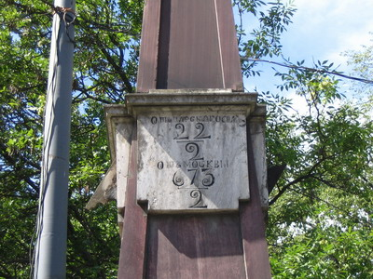
Этап 7. Рефлексия.
На сигнальной карте изобразить настроение на уроке, сигнальные карты учащиеся вывешивают на магнитной доске.

Поурочная карта Дата:
Тема:…………………………………………………………………………………………………………………………………………………………………………
Задание 1:
- ………………………………………………………………………………………  - ………………………………………………………………………………………  - ………………………………………………………………………………………  - ……………………………………………………………………………………… | 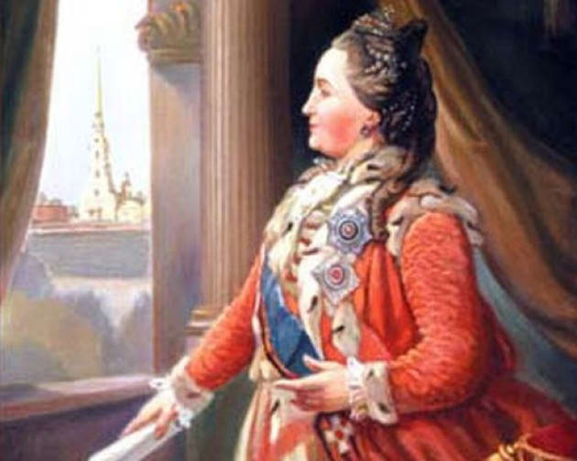
Задание 2: Запишите ключевые слова:
………………………………………………………………………………………………  ………………………………………………………………………………………………  ………………………………………………………………………………………………  ……………………………………………………………………………………………… | 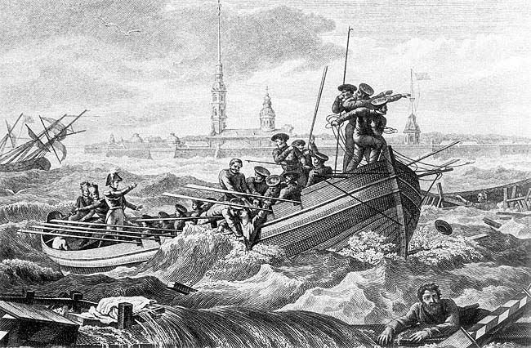
Задание 3:
Почеркните 4 единицы измерения объема жидкости, используемые в 18 веке.
А. ведро Б. бочонок В. Кадушка Г. Чарка Д. стакан Е. полведра
Ж. полкружки З. полкружки З. кружка
Задание 4: Определите давление на самой большой глубине реки. Впишите ответ в графу 3.
Река | Наибольшая глубина | Давление
Фонтанка | 3,5 м
Мойка | 3 м
Нева | 25 м

Задание 5: Решите задачу
Прочитайте отрывок: «Размеры камня (параллелепипед около 13 м в длину, 8 м в высоту и 6 м в ширину) и его вес (около 1 800 т!!!) внушали не только ужас, но и сомнения в том, что его можно сдвинуть с места, не говоря уже о перемещении по суше, а потом по воде - только так его можно было доставить на Сенатскую площадь!» Определите примерное давление камня.
Дано | СИ | Решение
Задание 6: Впишите пропущенные слова

……………………………………………………………… дворец
Антонио …………………………………………………………….
1768 - ……………………………
Задание 7: Решите задачу
«Море солнечного света», так называли этот алмаз на его родине, в далекой Индии. Его масса 37,8 грамма. Найдите объем алмаза «Орлов», если плотность алмаза 3500 кг/м³
Дано | СИ | Решение
Итого:

Домашнее задание:
- Переведите объемы : чарка, ведро, полведра, кружка в систему «СИ»
- «Дерзновению подобно» Где были высечены эти слова?
- Какой памятник находится во дворе Мраморного дворца?
- Переведите единицу измерения «верста» в систему «СИ»
- Что такое «коломенская верста»

Известно, что от данного верстового до Петербургского Почтамта – 2 версты, от Почтамта до Царского Села 24 версты. Сколько верст от Почтамта СПб до Почтамта Москвы?

